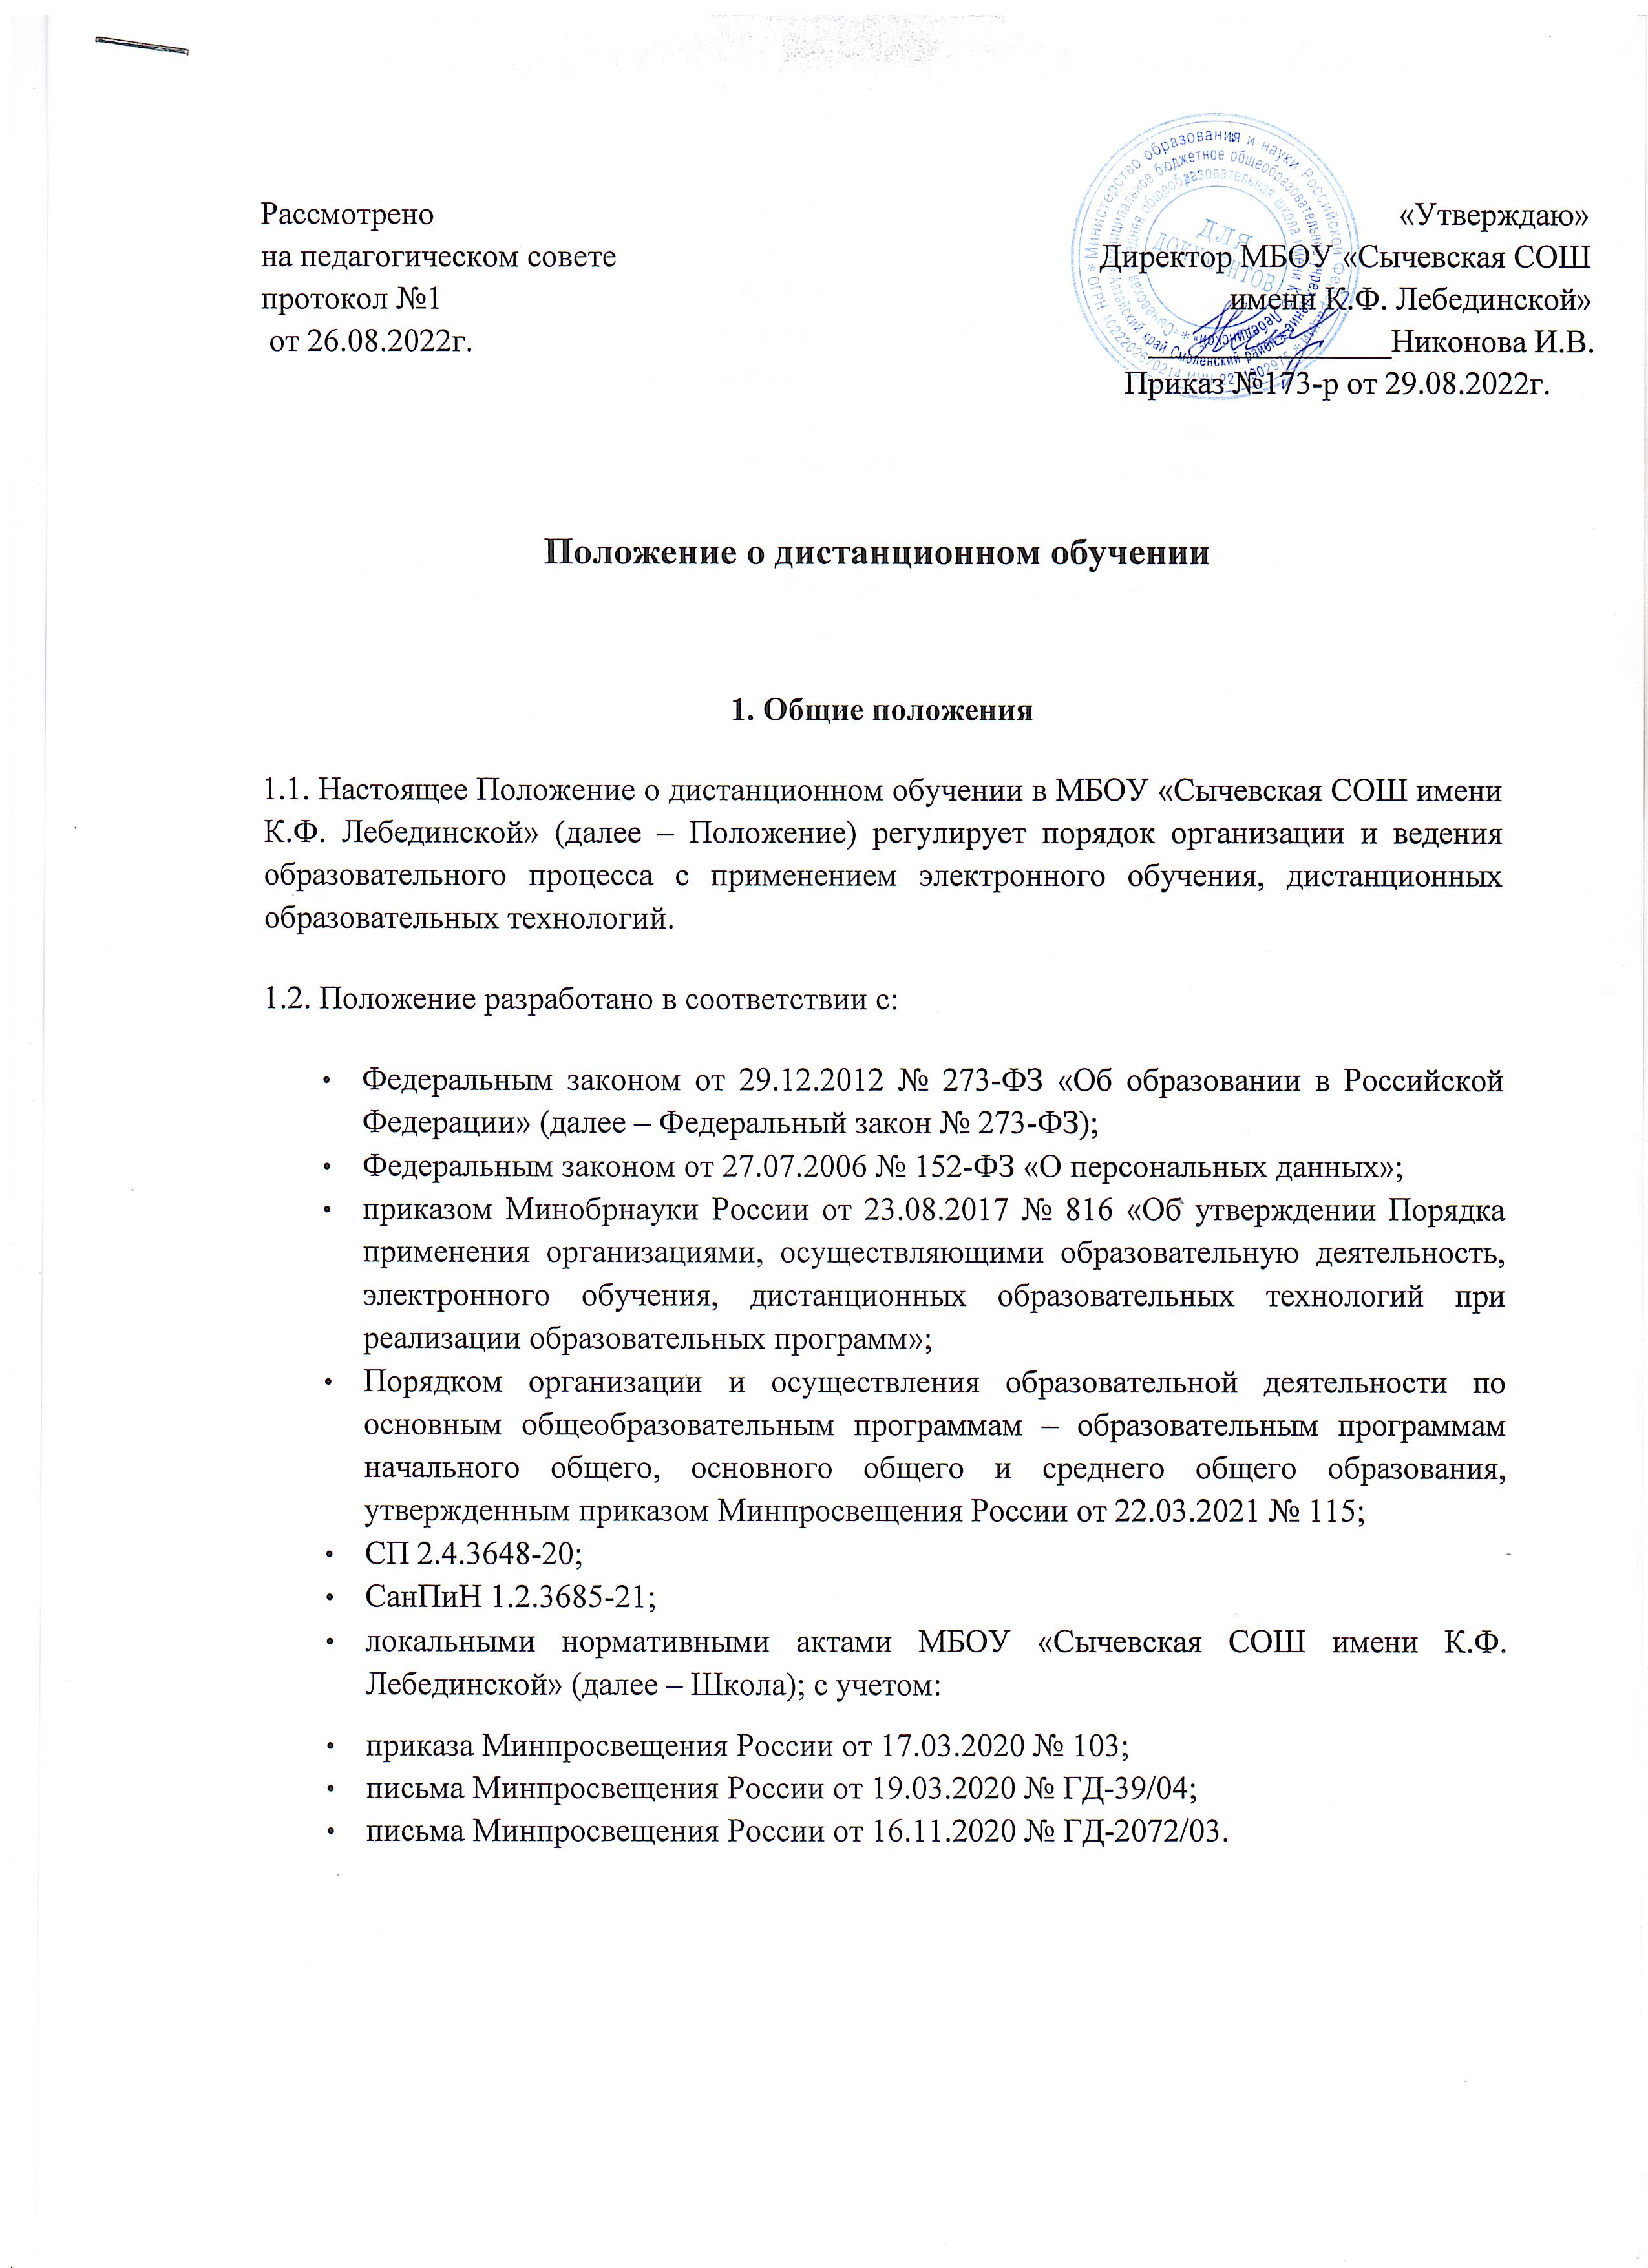

Общие положения
1.1. Настоящее Положение о дистанционном обучении в МБОУ «Сычевская СОШ имени К.Ф. Лебединской» (далее – Положение) регулирует порядок организации и ведения образовательного процесса с применением электронного обучения, дистанционных образовательных технологий.
1.2. Положение разработано в соответствии с:
- Федеральным законом от 29.12.2012 № 273-ФЗ «Об образовании в Российской Федерации» (далее – Федеральный закон № 273-ФЗ);
- Федеральным законом от 27.07.2006 № 152-ФЗ «О персональных данных»;
- приказом Минобрнауки России от 23.08.2017 № 816 «Об утверждении Порядка применения организациями, осуществляющими образовательную деятельность, электронного обучения, дистанционных образовательных технологий при реализации образовательных программ»;
- Порядком организации и осуществления образовательной деятельности по основным общеобразовательным программам – образовательным программам начального общего, основного общего и среднего общего образования, утвержденным приказом Минпросвещения России от 22.03.2021 № 115;
- СП 2.4.3648-20;
- СанПиН 1.2.3685-21;
- локальными нормативными актами МБОУ «Сычевская СОШ имени К.Ф. Лебединской» (далее – Школа); с учетом:
- приказа Минпросвещения России от 17.03.2020 № 103;
- письма Минпросвещения России от 19.03.2020 № ГД-39/04;
- письма Минпросвещения России от 16.11.2020 № ГД-2072/03.

1.3. В Положении используются следующие понятия:
  - Дистанционное обучение – организация образовательной деятельности с применением дистанционных образовательных технологий, которые обеспечивают опосредованное (на расстоянии) взаимодействие обучающихся и педагогических работников с помощью информационно-телекоммуникационных сетей. Допускается при дистанционном обучение применять электронное обучение.
  - Электронное обучение – организация образовательной деятельности с применением содержащейся в базах данных и используемой при реализации образовательных программ информации и обеспечивающих ее обработку информационных технологий, технических средств, а также информационно- телекоммуникационных сетей, обеспечивающих передачу по линиям связи указанной
  - Электронное занятие – вид учебной деятельности, который предполагает использование педагогом и обучающимся средств электронного обучения и дистанционных образовательных технологий. В форме электронного занятия могут проходить уроки, лекции, семинары, практические занятия, лабораторные работы, контрольные работы и другие виды деятельности в соответствии с образовательной программой Школы.
1.4. Местом осуществления образовательной деятельности при реализации образовательных программ в дистанционной форме является место нахождения Школы независимо от места нахождения обучающихся.

Организация дистанционного обучения в школе
2.1. Дистанционное обучение применяется для реализации основных образовательных программ начального общего, основного общего и среднего общего образования, а также программ дополнительного образования.
2.2. Выбор предметов для дистанционного изучения осуществляется обучающимися или родителями (законными представителями) по согласованию с директором школы и с учетом мнения педагогического совета школы.
2.3. Согласие на дистанционное обучение оформляется в форме заявления родителя (законного представителя).
2.4. Для обеспечения дистанционного обучения школа: назначает ответственного за реализацию дистанционного обучения, в том числе в каждом классе, который обучается дистанционно;
- организует необходимую методическую поддержку обучающихся, родителей (законных представителей) и работников школы по вопросам дистанционного обучения;
- оказывает информационную поддержку обучающимся, родителям (законным представителям) и работникам школы, в том числе знакомит с необходимыми дистанционными ресурсами;
- осуществляет контроль процесса дистанционного обучения, анализ и учет результатов дистанционного обучения.
2.5. Чтобы обучающийся мог участвовать в дистанционном обучении, ему следует придерживаться следующего регламента:
2.5.1. Заходить каждый день в АИС «Сетевой регион. Образование» в соответствии с расписанием, которое отображается в электронном дневнике и дублируется учителем на электронную почту родителя (законного представителя) и ребенка (при наличии). В АИС «Сетевой регион. Образование» выкладываются обучающие материалы и задания для самостоятельной работы. Обучающие материалы включают видеоматериалы и сценарии уроков библиотеки РЭШ, тесты, собственные материалы учителя и материалы сторонних ресурсов (Просвещение, Яндекс Учебник, Учи.Ру и др.), с которыми обучающийся работает самостоятельно.
2.5.2. Проверять ежедневно электронную почту (свою или родителя (законного представителя), на которую учитель ежедневно высылает расписание занятий и консультаций, примечания и разъяснения по организации дистанционного образовательного процесса.
2.5.3. Выполнять задания по указаниям учителя и в срок, который учитель установил.
2.5.4. Выполненные задания и другие работы направлять учителю на проверку посредством АИС «Сетевой регион. Образование», электронной почты или через другие средства сообщения, которые определил учитель.
2.5.5. Проверять комментарии и замечания учителя в отношении выполненных работ на следующий рабочий день после того, как отправил работу на проверку.
2.6. При реализации образовательных программ, в том числе адаптированных, с применением электронного обучения, дистанционных образовательных технологий каждый обучающийся в течение всего периода обучения должен быть обеспечен индивидуальным авторизированным доступом к совокупности информационных и электронных образовательных ресурсов, информационных технологий, соответствующих технологических средств, обеспечивающих освоение образовательных программ в полном объеме независимо от их мест нахождения, в которой имеется доступ к сети Интернет, как на территории школы, так и за ее пределами.
2.7. Учитель может применять для дистанционного обучения платформы Discord, Skype, Zoom.ru, TrueConf и другие программные средства, которые позволяют обеспечить текстовую, голосовую и видеосвязь между компьютерами учителя и обучающегося через интернет с возможностью доступа для каждого обучающегося.
2.8. Учитель обязан заблаговременно сообщать через электронный дневник и электронную почту обучающимся и родителям (законным представителям) о проведении видеоконференции, другого электронного занятия, в котором принимает личное участие.
2.9. Учитель обязан проверять выполненные обучающимися задания, комментировать их и давать в другой форме обратную связь обучающимся и родителям (законным представителям).
2.10. При планировании содержания учебной деятельности и составлении расписания электронных занятий учитель должен соблюдать требования санитарных правил и гигиенические нормативы при работе с электронными средствами обучения.

Порядок оказания методической помощи обучающимся
3.1. При осуществлении дистанционного обучения школа оказывает учебно-методическую помощь обучающимся, в том числе в форме индивидуальных консультаций, оказываемых дистанционно с использованием информационных и телекоммуникационных технологий по выбору учителя.
3.2. Расписание индивидуальных и коллективных консультаций составляется учителем и направляется через ПДО, электронный дневник и электронную почту родителя (законного представителя) и обучающегося (при наличии) не позднее, чем за один день до консультации.
3.3. При возникновении технических сбоев программного обеспечения, сети интернет учитель вправе выбрать любой другой способ оповещения о консультации (сотовая связь, мессенджеры).

Порядок осуществления текущего и итогового контроля результатов дистанционного обучения
4.1. Текущий контроль результатов дистанционного обучения проводится учителями. Они используют формы проверки и контроля знаний, предусмотренные образовательными программами и локальными нормативными актами школы.
4.2. Оценивание учебных достижений обучающихся при дистанционном обучении осуществляется в соответствии с системой оценивания, применяемой в школе.
4.3. Отметки, полученные обучающимися за выполненные задания при дистанционном обучении, заносятся в электронный журнал.
4.4. Результаты учебной деятельности обучающихся при дистанционном обучении учитываются и хранятся в школьной документации.
4.5. Текущий контроль успеваемости и промежуточная аттестация обучающихся при дистанционном обучении может осуществляться без очного взаимодействия с учителем.
4.6. Итоговый контроль результатов дистанционного обучения проводится посредством промежуточной аттестации в соответствии с образовательными программами и локальными нормативными актами школы.

